**ВЛИЯНИЕ ДЛИТЕЛЬНОЙ АНТИБИОТИКОТЕРАПИИ НА СОСТАВ И МЕТАБОЛИЧЕСКИЙ ПРОФИЛЬ КИШЕЧНОГО МИКРОБИОМА ПРИ ТУБЕРКУЛЕЗЕ ЛЕГКИХ**

Юнусбаева М. М. 1,

Терентьева Д. Р. 1, 2,

Бородина Л. Я. 3,

Закирова А. М. 3,

Булатов Ш. Э. 3,

Билалов Ф. С. 4, 5,

Юнусбаев Б. Б. 6

1 ФГАОУ ВО Национальный исследовательский университет ИТМО, г. Санкт-Петербург, Россия.

2 ФБУН НИИ эпидемиологии и микробиологии имени Пастера, г. Санкт-Петербург, Россия.

3 ГБУЗ Республиканский клинический противотуберкулезный диспансер, Уфа, Россия.

4 ГБУЗ Республиканский медико-генетический центр, г. Уфа, Россия.

5 ФГБОУ ВО Башкирский государственный университет г. Уфа, Россия.

6 ФГБОУ ВО Санкт-Петербургский государственный университет, г. Санкт-Петербург, Россия.

**INFLUENCE OF LONG-TERM ANTIBIOTIC THERAPY ON GUT MICROBIOME COMPOSITION AND METABOLIC PROFILE IN PULMONARY TUBERCULOSIS**

Yunusbaeva M. M. a,

Terentyeva D. R. a, b,

Borodina L. Y. c,

Zakirova A. M. c,

Bulatov S. E. c,

Bilalov F. S. d, e,

Yunusbayev B. B. f

a ITMO University, Saint-Petersburg, Russian Federation.

b Saint-Petersburg Pasteur Institute, Saint-Petersburg, Russian Federation

c Republican Clinical Antituberculous Dispensary, Ufa, Russian Federation

d Republic Medical Genetic Centre, Ufa, Russian Federation.

e Bashkir State Medical University, Ufa, Russian Federation.

f Saint-Petersburg State University, Saint-Petersburg, Russian Federation.

**Резюме.**

Использование длительной многокомпонентной антибиотикотерапии является самым эффективным способом лечения туберкулеза (ТБ). Однако мало известно о влиянии данной химиотерапии на кишечную микрофлору человека. Целью данного исследования является изучение влияния длительной многокомпонентной антибиотикотерапии на состав и метаболический профиль кишечного микробиома больных ТБ. В исследовании использовались образцы ДНК фекалий, полученные от 23 больных туберкулезом легких. От каждого пациента было получено две пробы биоматериала: до начала лечения и через два месяца после прохождения интенсивной фазы химиотерапии. Сравнительный анализ метагеномных данных секвенирования микробиома кишечника больных ТБ показал, что длительный многокомпонентный режим лечения ТБ не нарушает общего разнообразия микробиома кишечника, однако оказывает влияние на бактериальный состав и метаболический профиль микробиома. На фоне приема противотуберкулезных препаратов (ПТП) первого ряда (изониазид, рифампицин, этамбутол, пиразинамид) наблюдается статистически значимое увеличение представителей филума *Actinobacteria*. Парное сравнение метагеномных данных пациентов выявило 28 дифференциально представленных таксонов бактерий, из которых три вида *Bacteroides cellulosilyticus, Enterocloster aldensis, Clostridium spiroforme* были увеличены в микробиоме больных ТБ после прохождения химиотерапии, тогда как 25 вида превалировали в группе больных до лечения (*Bifidobacterium catenulatum, Enterococcus faecium, Bacteroides salyersiae, Bacteroides xylanisolvens, Bacteroides eggerthii, Lachnospira eligens, Akkermansia muciniphila, Ruminococcus lactaris* и др.) (p < 0,05). Метаболический профиль микробиома кишечника характеризовался усилением метаболических процессов, направленных на рост и деление микробных клеток. Железо является главным лимитирующим фактором роста и размножения. Кроме того, важно отметить, о превалирование гликолиза и ферментации лактата как основных способов получения энергии кишечной микробиотой.

**Ключевые слова:** туберкулез, микробиом кишечника, дисбиоз, кишечные бактерии, метаболизм, антибиотики

**Abstract.**

The use of long-term multicomponent antibiotic therapy is the most effective way to treat tuberculosis (TB). However, little is known about the effect of this chemotherapy on the human intestinal microflora. The purpose of this study was to analyze an effect of long-term antibiotic therapy on gut microbiome composition and metabolic profile in TB patients. We used deep sequencing of fecal samples from 23 treatment-naive TB patients to reconstruct the metabolic capacity and strain/species-level abundance in the gut microbiome. Two fecal samples were obtained from each patient: before and after treatment. We showed that TB treatment regimen does not disrupt the overall diversity of the gut microbiome but does have an impact on gut bacterial microbiome composition and metabolic profile. While taking first-line anti-tuberculosis drugs (isoniazid, rifampicin, ethambutol, pyrazinamide), TB patients showed an apparent increase in *Actinobacteria* abundance. Pairwise comparison of metagenomic data revealed 28 differentially represented bacterial taxa, of which three species *Bacteroides cellulosilyticus, Enterocloster aldensis, Clostridium spiroforme* were strongly enriched in TB patients post-chemotherapy, whereas 25 species were enriched in TB patients before treatment (*Bifidobacterium catenulatum, Enterococcus faecium, Bacteroides salyersiae, Bacteroides xylanisolvens, Bacteroides eggerthii, Lachnospira eligens, Akkermansia muciniphila, Ruminococcus lactaris*, etc.) (p < 0.05). The metabolic profile of the gut microbiome was characterized by increased metabolic processes aimed at the growth and division of microbial cells. Iron is the main limiting factor for growth and reproduction. In addition, it is important to note the prevalence of glycolysis and lactate fermentation as the major means for energy production by intestinal microbiota.

**Keywords:** tuberculosis, gut microbiome, dysbiosis, intestinal bacteria, metabolism, antibiotics

**Введение**

Лечение туберкулеза (ТБ) подразумевает ежедневный прием как минимум 4-7 пероральных противотуберкулезных препаратов (ПТП) в период от 6 месяцев до двух лет. Широкое использование данных режимов химиотерапии (ХТ) делает их одними из наиболее длительных курсов воздействия антибактериальных препаратов на организм человека. Основной пул противотуберкулезных препаратов, применяемых для лечения ТБ, обладает широким спектром действия и эффективен не только в отношении *M. tuberculosis*, но и против многих других бактерий [4, 27]. По этой причине можно сказать, что стандартное лечение как лекарственно-чувствительного ТБ, так и туберкулеза с множественной лекарственной устойчивостью возбудителя, будет иметь широкий спектр эффектов на комменсальную микрофлору всего организма. Подтверждением данного факта являются многочисленные исследования, демонстрирующие влияние приема антибиотиков на течение и исход целого ряда заболеваний [1, 14, 21]. Хотя это всего лишь несколько примеров, современная модель такова, что лечение антибиотиками может привести к установление альтернативного состояния, которое может иметь системные и потенциально пагубные последствия для иммунитета, микробиоты и организма в целом. Несмотря на многочисленные исследования кишечных бактериальных сообществ в норме и при различных патологиях, имеется ограниченное число исследований, посвященных изучению микробиома кишечника больных ТБ, и крайне мало лонгитюдных исследований, направленных на изучение кишечной микробиоты, подвергшейся длительной массивной антибактериальной терапии. Поскольку микробиом кишечника является ключевым игроком в поддержании иммунологической толерантности и обладает иммуномодулирующей активностью, то исследование микробиома кишечника больных ТБ до и после антибиотикотерапии является чрезвычайно актуальным. Целью данной работы является изучение влияния длительной многокомпонентной антибиотикотерапии на состав и метаболический профиль кишечного микробиома больных туберкулезом легких. Для этого нами был проведен сравнительный анализ метагеномных данных shotgun секвенирования микробиома кишечника больных ТБ до начала приема ПТП и через два месяца после прохождения интенсивной фазы химиотерапии.

**Материалы и методы**

В работе были использованы образцы фекалий, полученные от 23 больных туберкулезом легких. Больные ТБ отбирались на базе ГБУЗ «Республиканский клинический противотуберкулезный диспансер» (ГБУЗ РКПТД) г. Уфа в период с 2019 по 2021 гг. В исследование были включены только пациенты с впервые выявленным ТБ легких, соответствующие следующим критериям: (1) возраст (25-55 лет); (2) впервые выявленный туберкулез легких, подтвержденный лучевыми методами диагностики (рентгенография, компьютерная томография, цифровая флюорография) и положительными результатами микробиологических и молекулярно-генетических исследований мокроты на ТБ (ПЦР тест, мазок с окраской по Циль-Нильсену, люминесцентная микроскопия); (3) отсутствие ВИЧ- инфекции. В исследование не включались больные с ранее леченным ТБ, больные с рецидивом или отменой лечения. Кроме того, критериями исключения были серьезные сопутствующие заболевания, кровохарканье, гипоксия, внелегочный туберкулез, беременность или кормление грудью.

В структуре клинических форм преобладали инфильтративный туберкулез легких (65,2%), диссеминированный туберкулез (30,4%) и казеозная пневмония (4,3%). Всем пациентам, включенным в исследование, был назначен I режим химиотерапии (ХТ) (изониазид, рифампицин, пиразинамид, этамбутол) в соответствии с федеральными клиническими рекомендациями по диагностике и лечению туберкулеза органов дыхания. Средний возраст больных составлял 43 года (IQR 34,5–55 лет), из них мужчины - 14 (61%), женщины - 9 (39%). Забор образцов фекалий от больных ТБ осуществлялся дважды: первый забор биоматериала осуществлялся у пациентов в момент поступления в стационар, строго до начала приема ПТП, второй сбор биоматериала у этих же пациентов производился через два месяца прохождения интенсивной фазы ХТ. Таким образом, от каждого больного были получены две пробы (до начала лечения и через два месяца химиотерапии). Свежие образцы стула участников собирали в стерильные одноразовые контейнеры, которые доставлялись в бактериологическую лабораторию ГБУЗ РКПТД и замораживались при температуре -80°C. Забор биоматериала осуществлялся в соответствии с нормами и требованиями законодательства РФ. Все пациенты предоставили информированное согласие на участие в исследовании и анонимной обработки данных.

Метагеномную ДНК экстрагировали из 200 мг фекалий с использованием набора QIAamp DNA Stool Mini Kit (QIAgen). Библиотеки секвенирования были созданы с использованием набора для подготовки образцов TruSeq DNA PCR-Free (Illumina, США) в соответствии с рекомендациями производителя. Полногеномное секвенирование проводилось на платформе Illumina HiSeq2500. В среднем для каждого образца получено более 20 млн. ридов секвенирования, что классифицируется как глубокое секвенирование.

Первоначальный контроль качества данных секвенирования, удаление адаптеров и чрезмерно коротких ридов, а также деконтаминация ДНК человека были выполнены последовательно с помощью программ FastQC v0.11.9, fastp v0.23.2 и KneadData v0.10.0 [6, 26]. Определение таксонов микроорганизмов и оценка относительной численности проводилась на базе маркерных генов с использованием программы MetaPhlAn4 [3]. Последующий анализ метагеномных данных проводился с использованием пакетов программ microbiome программной среды R (<https://www.r-project.org/>). Индекс Шеннона рассчитывали в пакете программ vegan R; достоверность различий между индексами Шеннона определяли с помощью теста Колмогорова. Суммарное сходство микробиоты между донорами визуализировали методом главных компонент (PCA) на основе дистанций Брэя-Кертиса в программе vegan. Для определения дифференциально представленных таксонов в парных данных больных ТБ до и после лечения был использован Т-критерий Вилкоксона для зависимых выборок (Matched-pair Wilcoxon Rank Sum Test). Метаболическую способность микробиома определяли с использованием программы HUManN 3.6, которая сравнивает последовательности донорских метагеномов с известными микробными геномами и генами, определяет метаболические реакции, в которые включены эти гены, и агрегирует их в известные микробные пути. В частности, для биоинформатических запросов HUManN 3.6 использует базу данных ChocoPhlAn 3, содержащую 99,2 тысяч аннотированных эталонных геномов из 16,8 тысяч видов микробов в базе данных UniProt (январь 2019 г.) и соответствующие функционально аннотированные 87,3 миллиона семейств генов UniRef90 [20].

**Результаты**

В общей сложности в двух группах больных ТБ до начала лечения и после прохождения химиотерапии было обнаружено 719 и 632 бактериальных таксонов, соответственно. Анализ разнообразия бактериальных сообществ с помощью параметров оценки индекса Шеннона (альфа-разнообразие) и индекса несходства Брея-Кертиса (бета-разнообразие) не показал различий между исследуемыми группами (p=0,888 и p=0,241, соответственно) (рис.1а,б). Анализ главных компонент вариабельности бактериальных таксонов (PCA) также не выявил различий между группами (рис. 1в).

Рисунок 1.

Сравнительный анализ таксономического состава микробиома кишечника больных ТБ до лечения и после прохождения ХТ показал, что доминирующими в обеих группах были филумы *Bacteroidetes* и *Firmicutes.* Суммарная доля данных филумов достигала 90,5% и 89,8%, соответственно (p>0,05) (рис.2а). На фоне антибиотикотерапии в группе пациентов после прохождения ХТ наблюдается статистически значимое увеличение представителей филума *Actinobacteria:* 4,8% против 1,9% в группе больных до лечение (р=0,02). Причем основной вклад в увеличение *Actinobacteria* вызван ростом представителей рода *Bifidobacterium* (рис. 2 г). Несмотря на казалось бы видимое отсутствие различий в бактериальном составе на уровне филумов, сравнение микробиомов на уровне семейства и рода демонстрирует нам статистически значимые сдвиги в структуре микробных сообществ (рис. 2). Так, на фоне антибиотикотерапии в микробиоме больных ТБ статистически значимо уменьшается доля семейства *Prevotellaceae* (16,14% в группе до лечения против 6,88% в группе после ХТ, р=0,009). Сравнительные анализ структуры микробиома на родовом уровне демонстрирует статистически значимое увеличение родов *Phocaeicola, Bifidobacterium, Blautia, Roseburia, Dialister* и снижение *Prevotella, Clostridium, Lachnospira* в группе больных после лечения (р<0,05).

Рисунок 2.

Поскольку данные микробиома представляют собой парные данные для каждого пациента (до и после), то для анализа дифференциально представленных таксонов нами также был использован критерий Вилкоксона (Matched-pair Wilcoxon Rank Sum Test). Парное сравнение метагеномных данных позволило выявить 28 дифференциально представленных таксонов бактерий (p<0,05) (рис.3), из которых 25 видов превалировали в группе больных до лечения: *Bifidobacterium catenulatum, Enterococcus faecium, Bacteroides salyersiae, Bacteroides xylanisolvens, Bacteroides eggerthii, Alistipes senegalensis, Lachnospira eligens, Anaerotruncus rubiinfantis, Slackia isoflavoniconvertens, Lentisphaeria bacterium, Clostridia bacterium, Akkermansia muciniphila, Ruminococcus lactaris* и ряд неаннотированных бактерий *Ruminococcaceae unclassified SGB15309* и *SGB15234, Lachnospiraceae unclassified SGB4894, Dorea sp AF24 7LB, Clostridium sp AF15 49* и др.). В группе больных ТБ после лечения были увеличены только три вида бактерий *Bacteroides cellulosilyticus, Enterocloster aldensis, Clostridium spiroforme* (рис.3 а).

Рисунок 3.

Далее мы провели исследования, направленные на определение функционального профиля микробиома. После агрегации генов, идентифицированных программой HUMAnN3.6, в метаболические пути, в общей сложности было выявлено 412 метаболических процессов, из которых 26 были дифференциально обогащены в кишечном микробиоме больных ТБ (р< 0,05). Причем 24 метаболических процесса были чрезмерно представлены в микробиоме больных ТБ после прохождения химиотерапии по сравнению с двумя метаболическими путями в микробиоме больных ТБ до начала лечения (Табл. 1). Так, на фоне антибиотикотерапии усиливаются процессы, направленные на биосинтез гема (heme b biosynthesis II (oxygen-independent)), биосинтез аминокислот (superpathway of aromatic amino acid biosynthesis, superpathway of L-methionine biosynthesis (by sulfhydrylation) и др.), нуклеотидов (superpathway of guanosine nucleotides de novo biosynthesis I, pyrimidine deoxyribonucleotides de novo biosynthesis III и др.), а также увеличивается количество метаболических процессов, направленных на потребление глюкозы и ферментацию лактата (superpathway of glycolysis, pyruvate dehydrogenase, TCA, and glyoxylate bypass, heterolactic fermentation).

Проведя кластеризацию обнаруженных метаболических процессов в пути более высокого уровня, можно увидеть усиление метаболических процессов, направленных на активный рост и деление бактерий даже на фоне длительной многокомпонентной ХТ (рис. 4). Как хорошо видно на рисунке 4 в бактериальном сообществе кишечника больных ТБ, подвергшихся массированной антибиотикотерапии, активно протекают метаболические процессы синтеза аминокислот и нуклеотидов, а также усилены процессы генерации энергии и синтеза/деградации углеводов. Косвенным показателем роста и деления бактерий также является высокое количество различных метаболических процессов синтеза клеточной стенки (рис.4, табл.1).

Рисунок 4.

Таблица 1.

**Обсуждение**

В данном исследовании нами был проведен сравнительный анализ метагеномных данных секвенирования кишечного микробиома больных ТБ до начала приема ПТП и через два месяца после прохождения интенсивной фазы ХТ. Сравнение разнообразия не выявило существенных различий микробиомов двух групп больных ТБ: до и после приема антибактериальных препаратов. Полученные нами результаты согласуются с ранее опубликованными данными в которых также было показано или полное отсутствие различий, или временное снижение микробного разнообразия на фоне антибиотикотерапии [16, 27]. Анализируя полученные нами данные, мы можем предположить, что отсутствие снижения альфа- и бета-разнообразия в группе больных ТБ после лечения ПТП можно охарактеризовать адаптацией кишечного бактериального сообщества к длительному приему противотуберкулезных препаратов и установлению альтернативного бактериального состава кишечника. Причем, стоит отметить, что возможно в первые недели лечения туберкулеза в кишечном микробиоме больных действительно происходило существенное снижение биоразнообразия, а также наблюдались сильные флуктуации бактериального состава. Подтверждением данного факта являются исследования, которые продемонстрировали резкое снижение биоразнообразия бактерий в первые две недели приема ПТП [12, 16]. Однако, впоследствии наблюдаемое снижение видового разнообразия восстанавливалось.

Детальный анализ бактериального состава кишечного микробиома больных ТБ выявил существенные сдвиги в микробиоме кишечника больных ТБ на фоне приема ПТП первого ряда (изониазид, рифампицин, этамбутол, пиразинамид). Одним из самых видимых изменений, регистрируемых на уровне филума, является статистически значимое увеличение *Actinobacteria* (в особенности *Bifidobacterium*). Стоит напомнить, что большинство используемых сегодня антибиотиков берут свое начало от актинобактерий, причем почти 80% антибактериальных препаратов были получены из почвенных бактерий рода *Streptomyces* (*Actinobacteria*)[2]. Бифидобактерии же во многом ассоциируются с положительным эффектом на здоровье человека и часто используются в виде пробиотических продуктов [17]. Однако, в последние годы накапливаются данные, указывающие на наличие генетических детерминант устойчивости в геноме *Bifidobacteria* [8, 10]. По этой причине, вполне вероятно, что длительный курс ХТ может способствовать отбору бактерий рода *Bifidobacteria* (*Actinobacteria*)*,* которые могут выступать резервуаром генов антибиотикоустойчивости и возможно участвовать в горизонтальном переносе генов.

Попарное сравнение метагеномных данных больных ТБ выявило 28 дифференциально представленных таксонов бактерий, 25 из которых достоверно чаще встречались в группе больных ТБ до лечения. Многие обнаруженные в микробиоме больных ТБ до начала лечения бактерии являются представителями нормофлоры пищеварительного тракта человека. Однако чрезмерный рост этих бактерий может способствовать развитию и поддержанию воспалительных процессов в кишечнике, что в свою очередь, может негативно сказаться на течение туберкулезного процесса [7, 11, 13, 19].

Интересно, что бактерии, представленные в кишечном микробиоме больных ТБ после лечения (*Bacteroides cellulosilyticus, Enterocloster aldensis, Clostridium spiroforme*), в целом, характеризуются патологическим действием на организм хозяина. Так, *C. spiroforme,* обнаруженный в кишечнике больных ТБ после ХТ, продуцирует энтеротоксин CST, основное повреждающее действие которого заключается в нарушение организации актинового цитоскелета клетки [18, 22]. Установлено, что данный токсин вызывает изменения в системе микротрубочек с образованием выпячиваний, которые расширяют клеточную поверхность, что в свою очередь, способствует адгезии бактерий и облегчает колонизацию кишечника [22].

О другой дифференциально представленной бактерии *E. aldensis*, ранее *Clostridium aldenense*, крайне мало информации. Известно, что данный вид бактерий часто выделяют из клинических изолятов больных инфекционными заболеваниями [24]. Кроме того, недавно было показано, что геном *Enterocloster spp.* содержит профаги иновируса (семейство *Inoviridae*) [5]. Иновирусы, согласно литературным данным, могут давать преимущество своему бактериальному хозяину, влияя на такие биологические процессы, как подвижность хозяина, динамика роста, образование биопленок, вирулентность, уклонение от иммунитета и секреция токсинов [5, 15].

Существенное увеличение доли *B. cellulosilyticus* в микробиоме больных ТБ после ХТ может быть связано с наличием в их геноме детерминант устойчивости. Многие представители рода *Bacteroides,* к которым относится *B. cellulosilyticus,* демонстрируют самые высокие показатели устойчивости к антибиотикам среди всех анаэробных патогенов [25]. Эти бактерии обладают повышенной устойчивостью ко многим антибиотикам, включая цефокситин, клиндамицин, метронидазол, карбапенемы и фторхинолоны [23]. Наличие в их геноме различных детерминант устойчивости и патогенности дает колоссальное преимущество их хозяевам в захвате освободившейся экологической ниши, например, вследствие длительной антибактериальной терапии.

Анализ метаболического профиля кишечного микробиома больных ТБ показал, что изменения в структуре кишечного сообщества больных туберкулезом сопровождаются сильными сдвигами в метаболических процессах. В первую очередь, несмотря на ухудшение условий обитания, вызванное приемом антибактериальных препаратов, кишечная микробиота больных ТБ демонстрирует усиление метаболических процессов, направленных на рост и деление микробных клеток. Одним из важных ресурсов для роста бактерий является железо. Анализируя метаболические пути кишечного микробиома больных ТБ после лечения мы можем констатировать усиление биохимических процессов синтеза гема b бактерий. Железо, как известно, является важным микроэлементом, участвующий во множестве клеточных функций: аэробное и анаэробное дыхание, кофактор переноса электронов, жизненно важный микроэлемент для огромного количества биохимических превращений и ферментов (цитохром Р450, каталаза, пероксидаза и др.) [9]. Проще говоря, железо имеет решающее значение для репликации и выживания почти всех бактерий (исключение *Lactobacillus* и *Borrelia).* Поэтому одной из стратегий выживания на фоне антибиотикотерапии является борьба за данный микроэлемент, который становится главным лимитирующим фактором роста и размножения.

Другая важная стратегия, используемая условно-патогенной флорой, для получения преимущества в росте заключается в способе получения энергии. Анализ метаболических процессов, представленных в микробиоме как больных ТБ до лечения, так и больных после прохождения ХТ демонстрирует усиление процессов, направленных на получение энергии из простых углеводов. В норме, как известно, простые сахара в основном всасываются в тонком кишечнике человека, тогда как микробиота толстого кишечника профилирована на переваривании сложных углеводов (клетчатка из растительной пищи или сложные полисахариды, полученные из организма хозяина (муцин)). Более широкая представленность вышеуказанных метаболических путей получения энергии из простых сахаров, по-видимому, указывает на более высокую, чем обычно, доступность глюкозы в толстой кишке больного ТБ, что способствует переключению метаболизма на эти метаболические программы [28]. Источник более высокой доступности глюкозы в кишечнике больных ТБ не ясен. Однако усиление процессов гликолиза и ферментации лактата может косвенно свидетельствовать об изменениях в бактериальной структуре микробиома. В частности, это может говорить о снижение ранее доминирующих обитателях толстой кишки, предпочитавших расщеплять полисахариды, и увеличение доли бактерий (*Bifidobacteria, C. spiroforme, E. аldensis)*, обладающих ферментными система катаболизма как простых, так и сложных углеводов.

Проведенное исследование имеет ряд ограничений. Во-первых, небольшой объем выборки. Во-вторых, забор фекалий в каждой точке исследования осуществлялся однократно, что также может рассматриваться как ограничение исследования. В-третьих, не учитывались другие переменные, которые также могут оказать влияние на состояние микробиоты кишечника (например, прием алкоголя, курение и др.).

Таким образом, длительный многокомпонентный режим лечения ТБ не нарушает общего разнообразия микробиома кишечника, однако способствует изменениям в структуре бактериального сообщества и метаболическом профиле кишечного микробиома. Применение антибиотиков вызывает дисбиоз, то есть нарушение нормального состава и функций кишечной микрофлоры. В первую очередь, это характеризуется разрастанием устойчивой к действию антибактериальных препаратов флоры. Анализ метаболического профиля микробиома кишечника больных ТБ демонстрирует активный рост и размножение большого количества бактерий, где основным лимитирующим фактором выступает железо. Кроме того, важно отметить, о превалирование гликолиза и ферментации лактата как основных способов получения энергии кишечной микробиотой. Таким образом, результаты нашего исследования подтверждают влияние противотуберкулезных препаратов на микробиоту толстого кишечника и указывают на необходимость дальнейших исследований в данном направлении.

Финансирование

Исследование выполнено при финансовой поддержке Российского научного фонда (№ 22-25-00272).

Funding

This work was supported by the Russian Science Foundation (grant No. 22-25-00272).

Конфликт интересов

Авторы заявляют об отсутствии у них конфликта интересов.

Conflict of interest

The authors state that they have no conflict of interests.

**ТАБЛИЦЫ**

Таблица 1. Метаболические пути дифференциально представленные в микробиоме больных ТБ

Table 1. Metabolic pathways differentially represented in gut microbiome of TB patients

|  |  |  |  |
| --- | --- | --- | --- |
| **Метаболические пути**  Metabolic pathways | **Р-значение**  P-value | **FDR (Доля ложных открытий)**  FDR (False discovery rate) | **Группа**  Groups |
| биосинтез гема b II (независимый от кислорода)  heme b biosynthesis II (oxygen-independent) | 0,00165 | 0,4928 | После лечения  After treatment |
| путь биосинтеза de novo гуанозиновых нуклеотидов I  superpathway of guanosine nucleotides de novo biosynthesis I | 0,00241 | 0,4928 | После лечения  After treatment |
| биосинтез de novo пиримидиндезоксирибонуклеотидов III  pyrimidine deoxyribonucleotides de novo biosynthesis III | 0,00433 | 0,4928 | После лечения  After treatment |
| Биосинтез CMP-легионамината I  CMP-legionaminate biosynthesis I | 0,00584 | 0,4928 | После лечения  After treatment |
| Биосинтез уридин-5'-монофосфат III  UMP biosynthesis III | 0,00603 | 0,4928 | После лечения  After treatment |
| Деградация 5'-дезоксиаденозина II  5'-deoxyadenosine degradation II | 0,00826 | 0,4928 | После лечения  After treatment |
| путь биосинтеза L-цистеина (грибы)  superpathway of L-cysteine biosynthesis (fungi) | 0,00837 | 0,4928 | После лечения  After treatment |
| пентозофосфатный путь (неокислительная ветвь) II  pentose phosphate pathway (non-oxidative branch) II | 0,01010 | 0,5206 | До лечения  Before treatment |
| Биосинтез строительных блоков О-антигена (E. coli)  O-antigen building blocks biosynthesis (E. coli) | 0,01787 | 0,6619 | После лечения  After treatment |
| путь биосинтеза ароматических аминокислот  superpathway of aromatic amino acid biosynthesis | 0,01787 | 0,6619 | После лечения  After treatment |
| путь биосинтеза L-метионина (путем сульфгидрилирования)  superpathway of L-methionine biosynthesis (by sulfhydrylation) | 0,02086 | 0,6619 | После лечения  After treatment |
| биосинтез инозин-5'-фосфата I  inosine-5'-phosphate biosynthesis I | 0,02137 | 0,6619 | После лечения  After treatment |
| деградация 4-гидроксифенилацетата  4-hydroxyphenylacetate degradation | 0,02249 | 0,6619 | После лечения  After treatment |
| деградация хондроитинсульфата I (бактериальная)  chondroitin sulfate degradation I (bacterial) | 0,02249 | 0,6619 | После лечения  After treatment |
| Бифидобактериальный шунт  Bifidobacterium shunt | 0,02943 | 0,6816 | После лечения  After treatment |
| Биосинтез 4-амино-2-метил-5-дифосфометилпиримидина II  4-amino-2-methyl-5-diphosphomethylpyrimidine biosynthesis II | 0,03266 | 0,6816 | После лечения  After treatment |
| ассимиляционная сульфатредукция IV  assimilatory sulfate reduction IV | 0,03543 | 0,6816 | После лечения  After treatment |
| биосинтез жирных кислот с антеизо-разветвленной цепью  anteiso-branched-chain fatty acid biosynthesis | 0,03603 | 0,6816 | После лечения  After treatment |
| путь гликолиза, пируватдегидрогеназы, ЦТК и обхода глиоксилата  superpathway of glycolysis, pyruvate dehydrogenase, TCA, and glyoxylate bypass | 0,03702 | 0,6816 | После лечения  After treatment |
| гетеролактическая ферментация  heterolactic fermentation | 0,03830 | 0,6816 | После лечения  After treatment |
| Биосинтез УДФ-N-ацетилмурамоилпентапептида III (содержащий мезодиаминопимелат)  UDP-N-acetylmuramoyl-pentapeptide biosynthesis III (meso-diaminopimelate containing) | 0,03838 | 0,6816 | После лечения  After treatment |
| разложение ацетилена (анаэробное)  acetylene degradation (anaerobic) | 0,04082 | 0,6816 | После лечения  After treatment |
| путь деградации орнитина  superpathway of ornithine degradation | 0,04152 | 0,6816 | После лечения  After treatment |
| путь деградации глюкозы и ксилозы  superpathway of glucose and xylose degradation | 0,04152 | 0,6816 | До лечения  Before treatment |
| редактирование ацил фосфатидилхолина  phosphatidylcholine acyl editing | 0,04487 | 0,6816 | После лечения  After treatment |
| Биосинтез УДФ-N-ацетилмурамоилпентапептида I (содержащий мезодиаминопимелат)  UDP-N-acetylmuramoyl-pentapeptide biosynthesis I (meso-diaminopimelate containing) | 0,04844 | 0,6816 | После лечения  After treatment |

**РИСУНКИ**

**Рисунок 1.** Общая характеристика бактериального сообщества кишечного микробиома больных ТБ: сравнение альфа- (а) и бета- разнообразия (б) бактериальных сообществ микробиома больных ТБ до начала лечения и после прохождения химиотерапии, (в) анализ главных компонент вариабельности микробного состава кишечника больных ТБ (PCA).

**Figure 1.** General characteristics of gut bacterial microbiome community in TB patients: comparison of alpha (a) and beta (б) diversity of gut microbiomes in two study groups: pre-treatment TB patients (before treatment), post-treatment TB patients (after treatment); (в) Principal component analysis of microbial variability in donors (PCA).

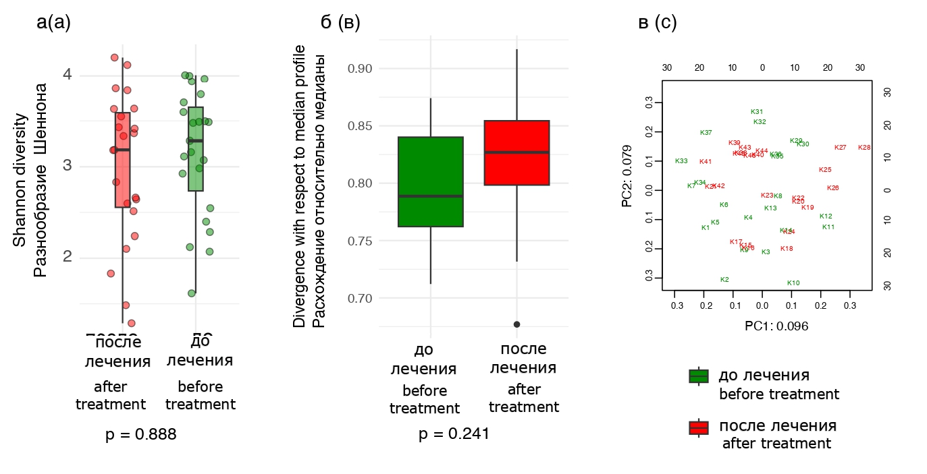

**Рисунок 2.** Таксономический состав микробиоты кишечника в исследуемых группах больных ТБ на уровне типа, порядка, семейства и рода. **Figure 2.** Taxonomic composition of the intestinal microbiota in the TB groups at the level of phylum, order, family, and genus.

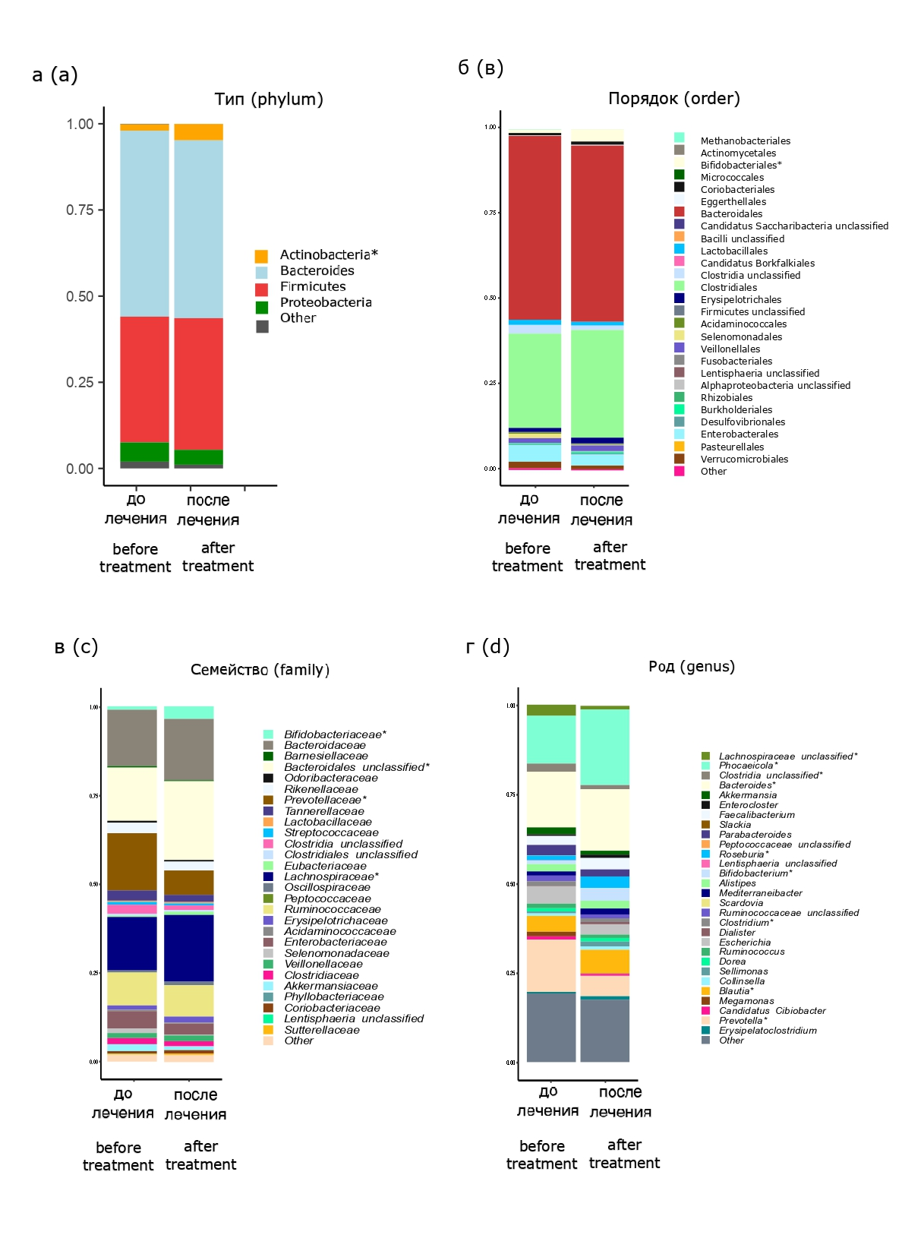

**Рисунок 3.** Частота дифференциально представленных таксонов, выявленных у больных ТБ до и после лечения.

**Figure 3.** Percentage of differentially abundant taxa identified between pre-treatment and post-treatment TB pairs.

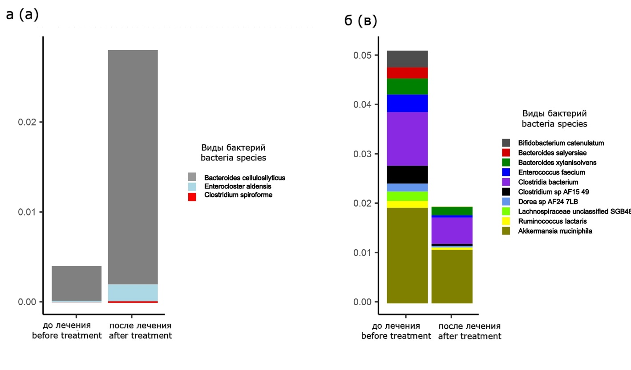

**Рисунок 4.** Иерархия метаболических путей, выявленных у больных туберкулезом.

**Figure 4.** Hierarchy of metabolic pathways enriched in TB patients.

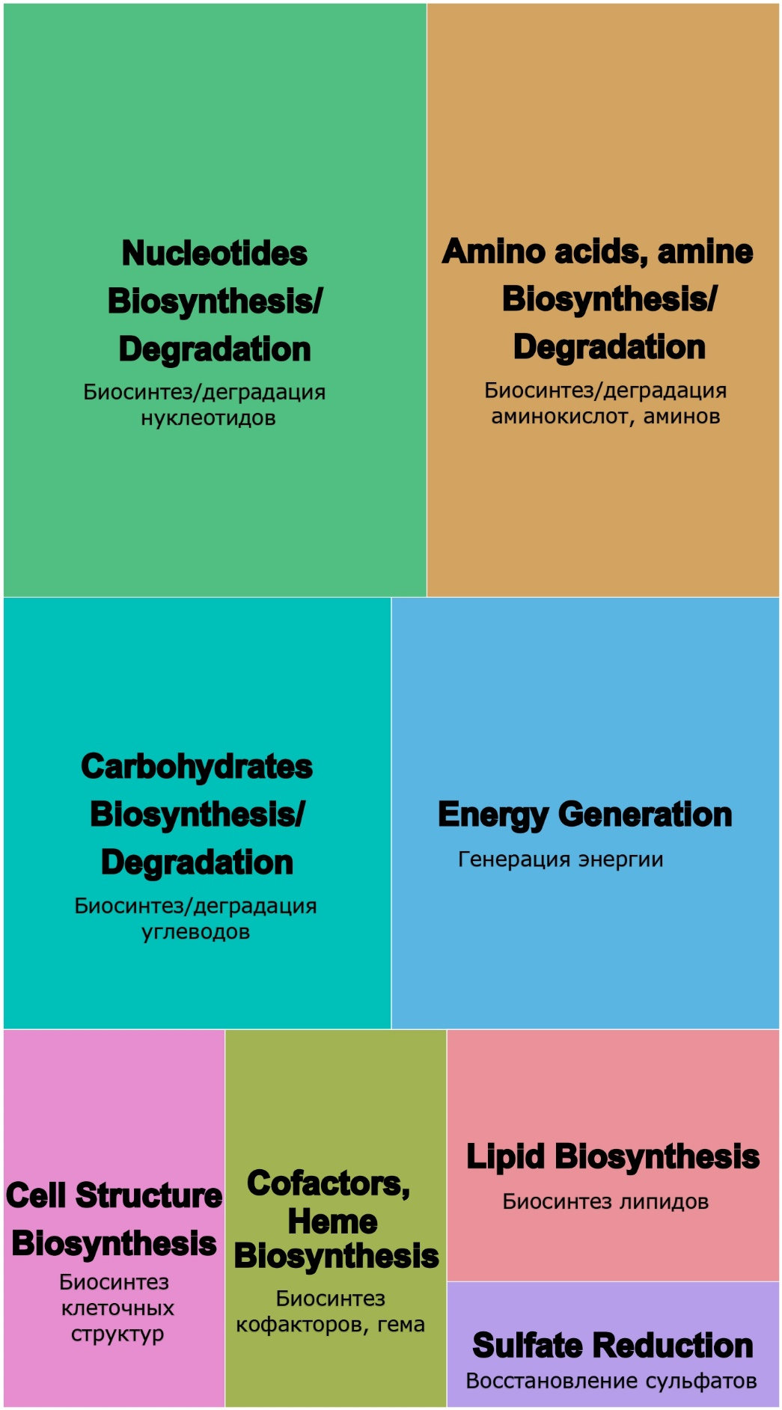

**Примечание:** *- указаны статистически значимые различия (р<0,05);

Размер блока отражает количество уникальных метаболических путей, принадлежащих к определенному типу метаболического пути.

**Note:** * - Significant at the 0, 05 level (р<0, 05);

The block size reflects the number of unique metabolic pathways belonging to a specific metabolic pathway.

**ТИТУЛЬНЫЙ ЛИСТ_МЕТАДАННЫЕ**

**Блок 1. Информация об авторе ответственном за переписку**

**Юнусбаева Миляуша Мусиевна** – к.б.н., с.н.с. ФГАОУ ВО Национальный исследовательский университет ИТМО, г. Санкт-Петербург, Россия;

индекс: 191002;

телефон: 8(927)326-14-60;

ORCID: [0000-0001-7729-7699](https://orcid.org/0000-0001-7729-7699);

e-mail: [milyausha_ufa@mail.ru](mailto:milyausha_ufa@mail.ru)

**Milyausha M. Yunusbaeva** – PhD, Senior Researcher, ITMO University, Saint-Petersburg, Russian Federation;

index: 191002;

telephone: 8(927)326-14-60;

ORCID: [0000-0001-7729-7699](https://orcid.org/0000-0001-7729-7699);

e-mail: [milyausha_ufa@mail.ru](mailto:milyausha_ufa@mail.ru)

**Блок 2. Информация об авторах**

**Терентьева Дарья Романовна** – м.н.с. ФБУН НИИ эпидемиологии и микробиологии имени Пастера, г. Санкт-Петербург, Россия;

индекс: 197101;

телефон: +79134163560;

e-mail: [terentyeva@scamt-itmo.ru](mailto:terentyeva@scamt-itmo.ru)

**Darya R. Terentyeva** – Researcher, Saint-Petersburg Pasteur Institute, Saint-Petersburg, Russian Federation;

index: 197101;

telephone: +79134163560;

e-mail: [terentyeva@scamt-itmo.ru](mailto:terentyeva@scamt-itmo.ru)

**Бородина Лилия Явдатовна** – врач-фтизиатр высшей категории, Заместитель главного врача по организационно-методической работе ГБУЗ Республиканский клинический противотуберкулезный диспансер, Уфа, Россия;

индекс: 450080;

телефоны: +7 347 228-45-14, +79876091759;

e-mail: [liliboro@mail.ru](mailto:liliboro@mail.ru)

**Liliya Y. Borodina** – Phthisiologist, Deputy Chief Physician for organizational and methodological work of Republican Clinical Antituberculous Dispensary, Ufa, Russian Federation;

index: 450080;

telephones: +7 347 228-45-14, +79876091759;

e-mail: [liliboro@mail.ru](mailto:liliboro@mail.ru)

**Закирова Айгуль Масхатовна** – врач-фтизиатр, Заведующая кабинетом мониторинга туберкулёза ГБУЗ Республиканский клинический противотуберкулезный диспансер, Уфа, Россия;

индекс: 450080;

телефон: +79174454920;

e-mail: [aigul11111981@gmail.com](mailto:aigul11111981@gmail.com)

**Aigul M. Zakirova** – Head of the Tuberculosis Monitoring Office of Republican Clinical Antituberculous Dispensary, Ufa, Russian Federation;

index: 450080;

telephone: +79174454920;

e-mail: [aigul11111981@gmail.com](mailto:aigul11111981@gmail.com)

**Булатов Шамиль Энгельсович** – к.м.н., главный врач ГБУЗ Республиканский клинический противотуберкулезный диспансер, Уфа, Россия;

индекс: 450080;

телефоны: +7 347 228-45-14, +79373586710;

e-mail: [bulat_ov@mail.ru](mailto:bulat_ov@mail.ru)

**Shamil E. Bulatov** – PhD, Chief doctor of the Republican Clinical Antituberculous Dispensary, Ufa, Russian Federation;

index: 450080;

telephones: +7 347 228-45-14, +79373586710;

e-mail: [bulat_ov@mail.ru](mailto:bulat_ov@mail.ru)

**Билалов Фаниль Салимович** – д.м.н., главный врач ГБУЗ Республиканский медико-генетический центр, доцент кафедры лабораторной диагностики ИДПО БГМУ, главный внештатный специалист по КЛД Минздрава РБ, Уфа, Россия;

индекс: 450076;

телефон: +79273027725;

e-mail: [bilalov@bk.ru](mailto:bilalov@bk.ru)

**Fanil S. Bilalov** – DSc (Medicine), Chief doctor of Republican Medical Genetics Center, Assistant Professor Department of Laboratory Diagnostics, Bashkir State Medical University, Ufa, Russian Federation;

index: 450076;

telephone: +79273027725;

e-mail: [bilalov@bk.ru](mailto:bilalov@bk.ru)

**Юнусбаев Баязит Булатович** – к.б.н., старший научный сотрудник, доцент ФГБОУ ВО Санкт-Петербургский государственный университет, Санкт-Петербург, Россия;

индекс: 199034;

телефон: +79273220646;

ORCID: 0000-0002-6035-8763;

e-mail: [yunusbb@inbox.ru](mailto:yunusbb@inbox.ru)

**Bayazit B. Yunusbayev** – PhD, Senior Researcher, Associate Professor, St. Petersburg State University, Russian Federation;

index: 199034;

telephone: +79273220646;

ORCID: 0000-0002-6035-8763;

e-mail: [yunusbb@inbox.ru](mailto:yunusbb@inbox.ru)

**Блок 3. Метаданные статьи**

ВЛИЯНИЕ ДЛИТЕЛЬНОЙ АНТИБИОТИКОТЕРАПИИ НА СОСТАВ И МЕТАБОЛИЧЕСКИЙ ПРОФИЛЬ КИШЕЧНОГО МИКРОБИОМА ПРИ ТУБЕРКУЛЕЗЕ ЛЕГКИХ

INFLUENCE OF LONG-TERM ANTIBIOTIC THERAPY ON THE COMPOSITION AND METABOLIC PROFILE OF THE GUT MICROBIOME IN PULMONARY TUBERCULOSIS

**Сокращенное название статьи для верхнего колонтитула:**

КИШЕЧНЫЙ МИКРОБИОМ ПРИ ТУБЕРКУЛЕЗЕ

GUT MICROBIOME IN TUBERCULOSIS

**Ключевые слова:** туберкулез, микробиом кишечника, дисбиоз, кишечные бактерии, метаболизм, антибиотики

**Key words**: tuberculosis, gut microbiome, dysbiosis, intestinal bacteria, metabolism, antibiotics

Оригинальные статьи.

Количество страниц текста – 11, количество таблиц – 2, количество рисунков – 4.

04.10.2023

**СПИСОК ЛИТЕРАТУРЫ**

|  |  |  |  |
| --- | --- | --- | --- |
| Порядковый номер ссылки | Авторы, название публикации и источника, где она опубликована, выходные данные | ФИО, название публикации и источника на английском | Полный интернет-адрес (URL) цитируемой статьи и/или DOI |
| 1 | [Arrieta M-C., Arevalo A., Stiemsma L., Dimitriu P., Chico M. E., Loor S., Vaca M., Boutin R., Morien E., Jin M., Turvey S. E., Walter J., Parfrey L., Cooper P. J., Finlay B. Associations between infant fungal and bacterial dysbiosis and childhood atopic wheeze in a nonindustrialized setting. The Journal of Allergy and Clinical Immunology, 2018, vol. 142, no.2, pp. 424–434.](http://paperpile.com/b/FXrmfR/Y7di) | - | [[doi:](http://paperpile.com/b/FXrmfR/Y7di)[10.1016/j.jaci.2017.08.041](http://dx.doi.org/10.1016/j.jaci.2017.08.041)] |
| 2 | Barka E.A., Vatsa P., Sanchez L., Gaveau-Vaillant N., Jacquard C., Meier-Kolthoff J.P., Klenk H.P., Clement C., Ouhdouch Y., van Wezel G.P. Taxonomy, Physiology, and Natural Products of Actinobacteria. Microbiology and Molecular Biology Reviews, 2015, vol. 80, pp.1–43. | - | [doi:10.1128/MMBR.00019-15] |
| 3 | Blanco-Miguez A., Beghini F., Cumbo F., McIver L.J, Thompson K.N., Zolfo M., Manghi P., Dubois L., Huang K.D., Maltez A.T., Nickols W.A., Piccinno G., Piperni E., Punčochář M., Valles-Colomer M., Tett A., Giordano F., Davies R., Wolf G., Berry S.E., Spector T.D., Franzosa E.A., Pasolli E., Asnicar F., Huttenhower C., Segata N. Extending and improving metagenomic taxonomic profiling with uncharacterized species using MetaPhlAn 4. Nature Biotechnology, 2023, pp. 1–12. | - | [doi:10.1038/s41587-023-01688-w] |
| 4 | Brennan P.J., Young D.B., Robertson B.D., Andersen P., Barry III C.E., Britton W. Handbook of anti-tuberculosis agents. Introduction. Tuberculosis, 2008, vol. 88, no. 2, pp. 85-86. | - | [doi:10.1016/S1472-9792(08)70002-7] |
| 5 | Burckhardt J.C., Chong D.H.Y., Pett N., Tropini C. Gut commensal Enterocloster species host inoviruses that are secreted in vitro and in vivo. Microbiome, 2023, vol. 11, pp. 65-69. | - | [doi:10.1186/s40168-023-01496-z] |
| 6 | Chen S., Zhou Y., Chen Y., Gu J. fastp: an ultra-fast all-in-one FASTQ preprocessor. Bioinformatics, 2018, vol. 34, pp. i884–i890. | - | [doi:10.1093/bioinformatics/bty560] |
| 7 | Elias-Oliveira J., Leite J.A., Pereira I.S., Guimaraes J.B., Manso G.M.D.C., Silva J.S., Tostes R.C., Carlos D. NLR and Intestinal Dysbiosis-Associated Inflammatory Illness: Drivers or Dampers? Frontiers in Immunology, 2020, vol. 11, pp. 1810-1816. | - | [doi:10.3389/fimmu.2020.01810] |
| 8 | Esaiassen E., Hjerde E., Cavanagh J.P., Simonsen G.S., Klingenberg C. Norwegian Study Group on Invasive Bifidobacterial Infections. Bifidobacterium Bacteremia: Clinical Characteristics and a Genomic Approach To Assess Pathogenicity. Journal of Clinical Microbiology, 2017, vol. 55, pp. 2234–2248. | - | [doi:10.1128/JCM.00150-17] |
| 9 | Frankenberg N., Moser J., Jahn D. Bacterial heme biosynthesis and its biotechnological application. Applied Microbiology and Biotechnology, 2003, vol. 63, pp. 115–127. | - | [doi:10.1007/s00253-003-1432-2] |
| 10 | Gueimonde M., Arboleya S. Resistance of Bifidobacteria Toward Antibiotics. In: van Sinderen D, Ventura M, editors. Bifidobacteria: Methods and Protocols. New York, NY: Springer US, 2021. pp. 195–208. | - | [doi:10.1007/978-1-0716-1274-3_16] |
| 11 | Guo P., Zhang K., Ma X., He P. Clostridium species as probiotics: potentials and challenges. Journal of Animal Science and Biotechnology, 2020, vol. 11, pp. 24-27. | - | [doi:10.1186/s40104-019-0402-1] |
| 12 | Hu Y., Yang Q., Liu B., Dong J., Sun L., Zhu Y., Su H., Yang J., Yang F., Chen X., Jin Q. Gut microbiota associated with pulmonary tuberculosis and dysbiosis caused by anti-tuberculosis drugs. Journal of Infection, 2019, vol. 78, pp. 317–322. | - | [doi:10.1016/j.jinf.2018.08.006] |
| 13 | Kamada N., Chen G.Y., Inohara N., Nunez G. Control of pathogens and pathobionts by the gut microbiota. Nature Immunology, 2013, vol. 14, pp. 685–690. | - | [doi:10.1038/ni.2608] |
| 14 | Korten V., Murray B.E. Impact of the Fluoroquinolones on Gastrointestinal Flora. Drugs, 1993, vol. 45, Suppl. 3, pp. 125–133. |  | [doi: 10.2165/00003495-199300453-00021] |
| 15 | Mai-Prochnow A., Hui J.G.K., Kjelleberg S., Rakonjac J., McDougald D., Rice S.A. Big things in small packages: the genetics of filamentous phage and effects on fitness of their host. FEMS Microbiology Reviews, 2015, vol. 39, pp. 465–487. | - | [doi:10.1093/femsre/fuu007] |
| 16 | Namasivayam S., Maiga M., Yuan W., Thovarai V., Costa D.L., Mittereder L.R., Wipperman M.F., Glickman M.S., Dzutsev A., Trinchieri G., Sher A. Longitudinal profiling reveals a persistent intestinal dysbiosis triggered by conventional anti-tuberculosis therapy. Microbiome, 2017, vol. 5, pp. 71-76. | - | [doi:10.1186/s40168-017-0286-2] |
| 17 | Saarela M., Matto J., Mattila-Sandholm T. Safety Aspects of Lactobacillus and Bifidobacterium Species Originating from Human Oro-gastrointestinal Tract or from Probiotic Products. Microbial Ecology in Health and Disease, 2002, vol.14, pp. 234–241. | - | [doi:10.1080/08910600310002127] |
| 18 | Schaechter M. Encyclopedia of Microbiology. Academic Press, 2009. 4600 p. | - | [https://doi.org/10.1016/B978-012373944-5.00139-5] |
| 19 | Seishima J., Iida N., Kitamura K., Yutani M., Wang Z., Seki A., Yamashita T., Sakai Y., Honda M., Yamashita T., Kagaya T., Shirota Y., Fujinaga Y., Mizukoshi E., Kaneko S. Gut-derived Enterococcus faecium from ulcerative colitis patients promotes colitis in a genetically susceptible mouse host. Genome Biology, 2019, vol. 20, pp. 252-258. | - | [doi:10.1186/s13059-019-1879-9] |
| 20 | Suzek B.E., Wang Y., Huang H., McGarvey P.B., Wu C.H., UniProt Consortium. UniRef clusters: a comprehensive and scalable alternative for improving sequence similarity searches. Bioinformatics, 2015, vol. 31, pp. 926–932. | - | [doi:10.1093/bioinformatics/btu739] |
| 21 | Trompette A., Gollwitzer E.S., Yadava K., Sichelstiel A.K., Sprenger N., Ngom-Bru C., Blanchard C., Junt T., Nicod L.P., Harris N.L., Marsland B.J. Gut microbiota metabolism of dietary fiber influences allergic airway disease and hematopoiesis. Nature Medicine, 2014, vol. 20, pp. 159–166. | - | [doi:10.1038/nm.3444] |
| 22 | Uzal F.A., Navarro M.A., Li J., Freedman J.C., Shrestha A., McClane B.A. Comparative pathogenesis of enteric clostridial infections in humans and animals. Anaerobe, 2018, vol. 53, pp. 11-20. | - | [doi: 10.1016/j.anaerobe.2018.06.002] |
| 23 | Veloo A.C.M., Baas W.H., Haan F.J., Coco J., Rossen J.W. Prevalence of antimicrobial resistance genes in Bacteroides spp. and Prevotella spp. Dutch clinical isolates. Clinical Microbiology and Infection, 2019, vol. 25, pp. 1156.e9–1156.e13. | - | [doi:10.1016/j.cmi.2019.02.017] |
| 24 | Warren Y.A., Tyrrell K.L., Citron D.M., Goldstein E.J.C. Clostridium aldenense sp. nov. and Clostridium citroniae sp. nov. isolated from human clinical infections. Journal of Clinical Microbiology, 2006, vol. 44, pp. 2416–2422. | - | [doi:10.1128/JCM.00116-06] |
| 25 | Wexler H. M. Bacteroides: the Good, the Bad, and the Nitty-Gritty. Clinical Microbiology Reviews, 2007, vol. 20, pp. 593–621. | - | [doi:10.1128/cmr.00008-07] |
| 26 | Wingett S.W., Andrews S. FastQ Screen: A tool for multi-genome mapping and quality control. F1000Research, 2018. vol. 24. no 7. pp. 1338-1342. | - | [doi:10.12688/f1000research.15931.2] |
| 27 | Wipperman M.F., Fitzgerald D.W., Juste M.A.J., Taur Y., Namasivayam S., Sher A., Bean J.M., Bucci V., Glickman M.S. Antibiotic treatment for Tuberculosis induces a profound dysbiosis of the microbiome that persists long after therapy is completed. Scientific Reports, 2017, vol. 7, pp. 10767. | - | [doi:10.1038/s41598-017-10346-6] |
| 28 | Wolfe A.J. Glycolysis for Microbiome Generation. Microbiology Spectrum, 2015, vol.3, no. 3, pp. 10-20. | - | [doi:10.1128/microbiolspec.MBP-0014-2014] |

**­**